ACQUISITION
TRAITEMENT ET ANALYSE
DES IMAGES


PARTIE I - MATERIEL
- I.1. Choix de la caméra
- I.2. Configuration du système d'imagerie
- I.3. Installation de caméra et paramétrage logiciel

PARTIE II - VISION BUILDER
- II.1. Acquérir des images et ouvrir des images existantes
- II.2. Analyse : applications
II.2.1. Pattern Matching (détection de forme)
II.2.2. Dimensional Measurements (mesures dimensionnelles)
II.2.3. Binary Morphology (Analyse morphologique d'images binaires)
II.2.4. Processing Function (Identification)

PARTIE III – CREATION D'UNE APPLICATION COMPLEXE
Exportation de script Vision Builder vers LabVIEW

PARTIE I - MATERIEL
Le choix du matériel est primordial pour obtenir des images de qualité. Par la suite, on peut corriger les défauts de l'image acquise, mais il est préférable d'obtenir une bonne image source : contraste, luminosité, netteté, absence de distorsion sont autant de paramètres qu'il faudra ajuster.

I.1 CHOIX DE LA CAMERA
ANALOGIQUE : sortie BNC, composite
NUMERIQUE : sortie USB, IEEE1394 (DV - Firewire)

Couleur / Noir et blanc (B/W)
Résolution pixel (voir paragraphe I.2)

CMOS / CCD : les caméras CCD sont les plus répandues, les CMOS qui consomment moins d'énergie, peuvent être intégrées dans des systèmes portables, elles ont un temps de réponse plus rapide et permettent un accès à des régions de pixels (ROI : Region of Interest)) dès la prise de vue.
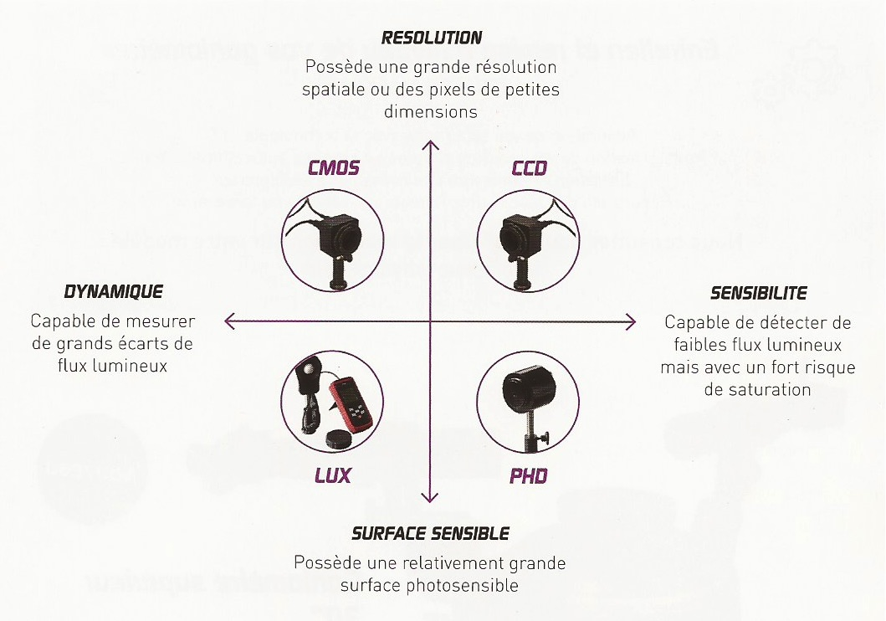

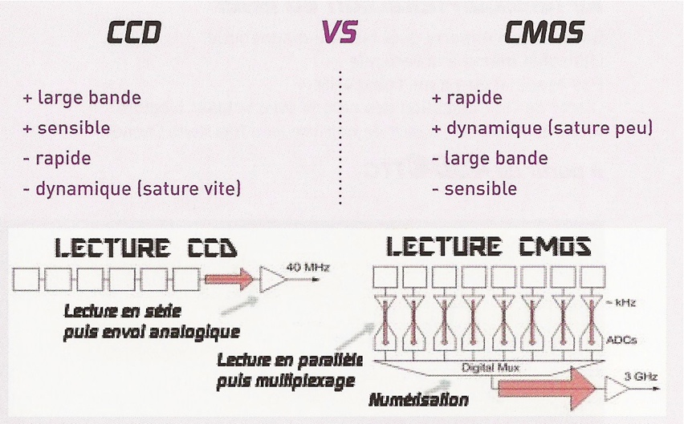
Source : NOVA Physics / Dida Concept

Format : les formats des capteurs sont l’héritage des caméras à tube dont les diamètres typiques étaient 1", 2/3"et 1/2". Un tube de 1 pouce avait une fenêtre active rectangulaire de 16 mm de diagonale. Ce format a été conservé.
Les capteurs CCD de 1" sont extrêmement rares, mais on trouve de plus en plus de capteurs 1/3" et 1/2". Les tailles des pixels vont de 4 µm x 4 µm à 16 µm x 16 µm et leur nombre de 500x500 à 5000x5000. Le rapport hauteur : largeur est presque toujours 4:3.

Taille du capteur
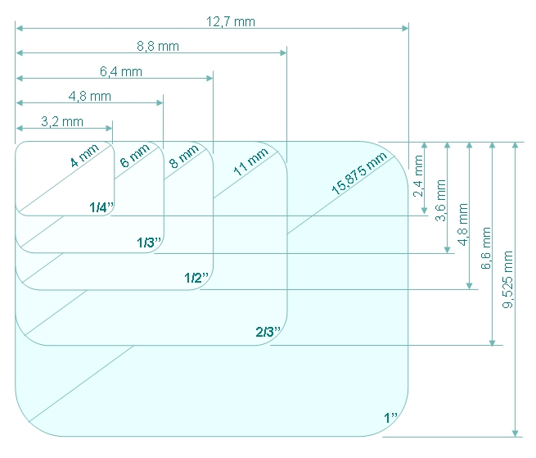
Source: Médiathèque EEA Université de Lyon – Acquisition des images

Caractéristiques de la caméra -série FOCULUS – noir et blanc / couleur

Source : documentation caméra Foculus

En résumé, pour ces caméras, le capteur est de type CCD 1/3".
Le rapport largeur/hauteur est de 659:494 soit 4/3.
La taille du pixel est de 7,4x7,4 µm.

Pour la sensibilité spectrale de la caméra couleur FO124TC :
Le constructeur donne 3 courbes correspondante aux 3 couleurs vidéo primaires : Rouge (R), Vert (G), et Bleu (B). On observe les maximums suivants :
R max à 610 nm
G max à 540 nm
B max à 460 nm
Pour la caméra noir et blanc FO124TB, le maximum de sensibilité se trouve à 500 nm.

Les longueurs d'ondes utilisables vont globalement de 400 nm à 1100 nm. Pour rester dans le domaine du visible, les caméras sont souvent équipées de filtres infrarouges.

I.2 CONFIGURATION DU SYSTEME D'IMAGERIE
5 Facteurs entrent en comptent pour la bonne conception du système d'imagerie
⇒ Champ de vision
⇒ Distance de travail
⇒ Résolution
⇒ Profondeur de champ
⇒ Taille du capteur
1 Résolution 3 Distance de travail 5 Profondeur de champ 7 Pixel
2 Champ de vision 4 Dimension du capteur 6 Image 8 Résolution pixel

Souce : NI Vision concepts manual
1 Résolution : la plus petite partie que le système de vision peut distinguer
8 Résolution pixel : le nombre minimum de pixel nécessaire pour représenter l'objet à analyser
2 Champ de vision : la zone visible par la caméra
3 Distance de travail : la distance entre l'objectif de la caméra et l'objet à analyser
4 Dimension du capteur : définit par la longueur (horizontale) du capteur
5 Profondeur de champ : distance maximale où les reliefs de l'objet restent nets
Déterminer la résolution

Résolution pixel : déterminée par la plus petite partie de l'objet que l'on a besoin d'analyser. Le mieux est d'avoir 2 pixels pour la représenter :

Résolution pixel = (longueur de l'objet / plus petite dimension objet) X 2 (en pixels)
exemple :
Résolution pixel = (10 / 3) x 2 = 6.7 pixels
3 mm
10 mm

La résolution caractérise le niveau de détail que le système peut produire. Des images avec une faible résolution manquent de détail et paraissent trouble.

Le champ de vision est la zone que la caméra peut acquérir.
Il existe une relation entre la résolution pixel et cette zone :

Souce : NI Vision concepts manual
La figure a montre l'objet occupant le champ de vision.
La figure b montre l'objet occupant qu'une partie du champ de vision.
Si w est la dimension de la plus petite partie suivant x, et h la plus petite partie suivant y, la résolution pixel minimum en x et y est :

(w _{fov} / w) x 2 en x

(h _{fov} / h) x 2 en y
Choisir la plus grande valeur de résolution pixel.
Le nombre de pixel du capteur doit être au moins égal à la résolution pixel.
Déterminer la longueur focale
longueur focale = (dimension capteur x distance de travail) / champ de vision
Ajuster la distance de travail de manière à limiter la distorsion.
Contraste

Le contraste permet de distinguer les différences d'intensité entre l'objet et le fond. Un bon contraste est obtenu avec un éclairement adapté.
Distorsion et erreurs de perspective

Une erreur se produit quand l'axe de la caméra n'est pas perpendiculaire à l’objet :
Figure a : position idéale
Figure b : position avec angle

Souce : NI Vision concepts manual

Des erreurs apparaissent dans l’image :
Figure a : grille de points
Figure b : erreur de perspective dû à un angle de positionnement de la caméra
Figure c : distorsion dû à l'objectif.

Souce : NI Vision concepts manual

Les techniques de calibration spatiale sous NI-Vision permettent de corriger ces défauts.
Voir chapitre 3 "calibration spatiale" de l'ouvrage NI Vision concept manual.

I.3. INSTALLATION DE CAMERA ET PARAMETRAGE LOGICIEL

Vérifier la présence de la caméra dans Measurement & Automation Explorer NI-MAX.
Remarque : Les pilotes de périphériques NI IMAQ dx doivent être installés pour communiquer avec les caméras IEEE 1394 ou USB.

Tester le fonctionnement de la caméra avec

Régler les paramètres avec Acquisition Attributes et Camera Attributes.

Fermer l'application avant d'exécuter Vision Assistant.

PARTIE II - VISION BUILDER

Vision Builder permet d'acquérir et de traiter des images avec des fonctions simples, ce qui permet d'obtenir une structure de base pour l'intégration dans LabView.

II.1. ACQUERIR DES IMAGES ET OUVRIR DES IMAGES EXISTANTES
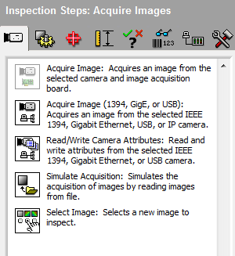
Outils d'acquisition
ACQUERIR
Sélectionner l'onglet Acquire Images

OUVRIR DES IMAGES EXISTANTES
Sélectionner l'outil Simulate Acquisition, naviguer dans les répertoires et sélectionner l'image
Décocher la case Cycle Through Folder Images
Cette fonction permet le chargement automatique des images du même répertoire dans le but d'effectuer une analyse en série.

II.2. ANALYSE : APPLICATIONS

II.2.1. Pattern Matching (reconnaissance de forme)
Objets : écrous
Intérêt : reconnaître la forme de l’écrou, déterminer les emplacements et le nombre
Fichier image associé : "ecrous.bmp"
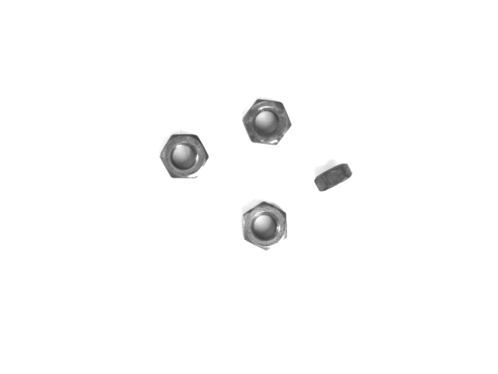

Réaliser un script permettant d'effectuer cette reconnaissance de forme à partir de l'image "ecrous.bmp".

- Ouvrir l'image "ecrous.bmp" et la placer dans le navigateur
- Réaliser un script comprenant un outil de correction de lumière/contraste (Enhance Images / Vision assistant / Image/brightness) suivi de l'outil de
reconnaissance de forme (Machine Vision / Pattern Matching).
L'image doit être en niveau de gris 8 bits.
- Définir la forme à reconnaître (Template)
- Sauvegarder le script, l'exécuter et vérifier sa validité.

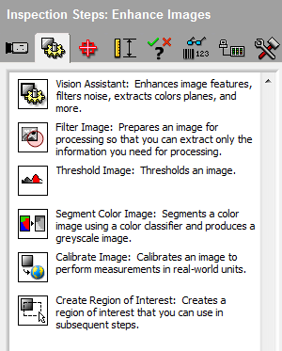
Résultats attendus Outils "Enhance Images"

+ Effectuer des acquisitions d'images avec des objets de votre choix et procéder à des reconnaissances de formes.

II.2.2. Dimensional Measurements (Mesures dimensionnelles)
Objet : crochet
Intérêt : mesurer les caractéristiques d'un crochet
Fichier image associé : "crochet.bmp"
Réaliser un script permettant d'effectuer la mesure de la longueur et du rayon du crochet à partir de l'image "crochet.bmp".

- Utiliser les outils Locate Features /Find Circular Edge et Image / Measure.
- Sauvegarder le script, l'exécuter et vérifier sa validité.

Les résultats des mesures sont donnés en pixels. (rayon=49, longueur=237 pixels).

+ Essayer d'autres types de mesures sur de nouveaux objets.

II.2.3. Binrary Morphology (Analyse morphologique d'image binaire)

Une image binaire est une image ayant subi un seuillage (threshold) qui permet d'obtenir deux niveaux : blanc (1) ou noir (0).
Une fois sous cette forme, on peut appliquer sur l'image des opérateurs binaires qui permettent de dilater, d'éroder, de supprimer des éléments.

Objet : image dégradée
Intérêt : Comptage du nombre de particules sur une image dégradée.
Fichier associé : "particules.bmp"

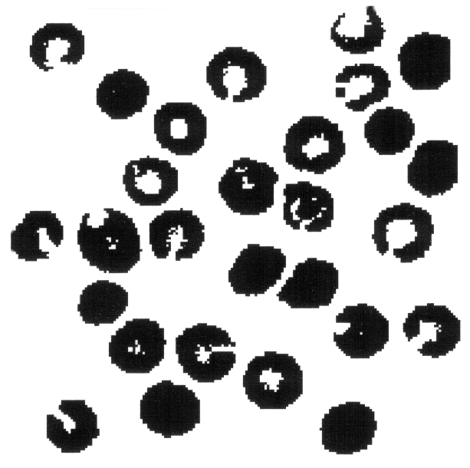

Réaliser un script permettant de réaliser un comptage des particules.

Dans les outils Enhance Images / Vision assistant :
- Utiliser un seuillage pour obtenir une image binaire (Grayscale/Threshold)
- Inverser les niveaux de l'image afin que les particules soient considérées comme objets (Binary / Image Inversion)
- Utiliser la fonction avancée "Convex Hull" qui permet de calculer l'enveloppe de chaque particule afin de la remplir pour obtenir des objets pleins (Adv.Morphology/Convex Hull)
- Compter le nombre de particule (Check for Presence / Detect objets) dans Vision Builder.
L'emplacement et les dimensions des 28 particules apparaissent dans le tableau de résultats.
II.2.4. Processing Function : Identification
Les fonctions d’identification permettent de lire et reconnaître
- codes à barres simples ou de type QR-code (Quick Response Code), Data Matrix
- Reconnaitre du texte dans une image : OCR (ROC en anglais Optical Character Recognition)
- Des éléments à reconnaître parmi une bibliothèque personnelle (Classification)
Lecture de codes barre
Réaliser un script permettant de lire un code barre EAN13.

Suivant le type d’image source, il sera peut-être nécessaire d’effectuer un seuillage. En effet, les outils d’identification fonctionnent uniquement avec une image BINAIRE 8 BITS (pas de couleur ni de niveaux de gris)
Réaliser un script permettant de lire un code barre EAN128.

Réaliser un script permettant de lire un QR-code

Utilisation de la reconnaissance et classification automatique
Cela nécessite de créer une bibliothèque où chaque élément est classé par ressemblance (Classifier). Plus la bibliothèque comporte d’élément, plus la classification se fera correctement.
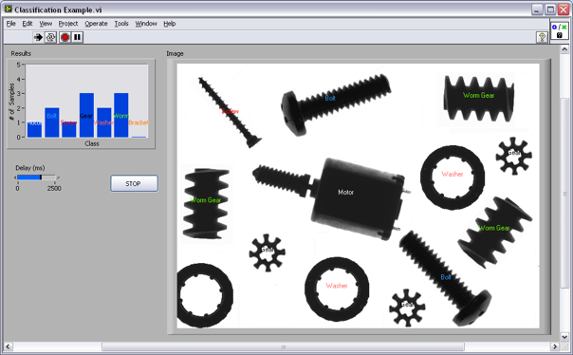
Dans cet exemple, le logiciel reconnaît les divers éléments et les classe par catégorie
PARTIE III - CREATION D'UNE APPLICATION COMPLEXE

Vision Builder permet de choisir les différents outils de traitement d'images, mais il ne gère pas l'automatisation du processus. C'est le rôle de LabView, qui sera l'interface finale avec l'utilisateur du programme, grâce à la face-avant de l'instrument virtuel (VI).
Après avoir déterminé les outils pertinents avec Vision Builder,
soit on créer directement le VI sous LabView en utilisant les fonctions Vision et Motion / NI-IMAQ dx, Vision Utilities...
soit on utilise le transfert de script Vision Assistant :
- Menu Tools / Migrate Insection to LabView
- Indiquer le répertoire (Path)

- Sélectionner la source d'image (Fichier ou Acquisition caméra)
- Sélectionner les commandes à placer sur la face-avant du VI

Le VI généré est constitué d'un diagramme reprenant les principaux outils du script.
Ce VI pourra servir de base pour automatiser et améliorer le processus :

La face-avant comporte un affichage de l'image et les commandes nécessaires au fonctionnement du VI.

On peut utiliser la combinaison de plusieurs VI pour réaliser un instrument complet.

